星芒账本
创意型大学生生活记账本课程设计书
Web 程序设计课程设计 · Flask + SQLite + 原生前端

项目名称 | 星芒账本
选题方向 | 创意型大学生生活记账本
技术栈 | HTML5 / CSS3 / 原生 JavaScript / Fetch / Flask / Flask-CORS / Flask-SQLAlchemy / SQLite / JWT
交付内容 | 前端页面、后端接口、数据库脚本、课程设计书、开发总结、运行截图
完成日期 | 2026-05-12

面向课程验收的完整实现材料：前端页面、Flask 接口、SQLite 数据库、AI 账本教练与测试截图。

1. 核心故事与目标
大学生日常消费通常由食堂、奶茶、教材、宿舍用品、社团活动、兼职收入等碎片组成。星芒账本把这些场景变成可记录、可复盘、可规划的个人账本：游客能先浏览应用能力，登录用户能管理自己的账目、查看分类支出、维护心愿基金，并通过 AI 账本教练获得校园预算建议。
项目目标
• 把课程要求中的注册登录、游客浏览、CRUD、数据库和 AI 接口落到一个完整可运行的应用。
• 围绕大学生生活场景设计分类、心情、地点和心愿基金，使账本不只是流水表。
• 所有接口统一返回 {code, msg, data}，便于前端处理成功、失败和验收测试。

2. 任务要求覆盖情况
任务书要求 | 本项目实现 | 验收证据
注册、登录、游客浏览信息 | 游客浏览公开概览和分类；登录/注册使用 JWT 保存会话。 | 游客浏览、登录注册截图；/api/public/*、/api/auth/* 接口。
至少 1 个 CRUD 模块 | 账目管理模块支持新增、查询、修改、删除，并按收入/支出、分类筛选。 | 记账管理页面；POST/GET/PUT/DELETE /api/entries。
前端不少于 4 个页面 | 单页应用含游客浏览、登录注册、仪表盘、记账管理、心愿基金、AI 教练 6 个视图。 | screenshots 目录中的 6 张截图。
Flask 后端不少于 5 个数据接口 | 实现 13 个 REST 接口，覆盖公开数据、认证、汇总、账目、目标和 AI。 | routes.py 与接口测试。
数据库不少于 3 张表，每表 10 条记录 | users、categories、ledger_entries、saving_goals 共 4 张表，启动时自动种子数据。 | seed.py；测试账号 test / 123456。
调用国内 AI API | CampusAiClient 调用阿里云 DashScope OpenAI 兼容接口，API Key 使用环境变量。 | ai_client.py；未配置 Key 时有本地兜底，保证演示可运行。

3. 需求分析
角色 | 核心需求 | 对应功能
游客 | 快速了解应用定位，不登录也能看到分类和样例建议。 | 公开概览、公开分类、首页账本预览。
注册用户 | 安全登录后只管理自己的账目和心愿基金。 | 注册、登录、个人信息、JWT 鉴权。
记账用户 | 记录收入/支出、场景、心情、日期和备注，必要时修改或删除。 | 账目 CRUD、分类筛选、表单校验。
复盘用户 | 看本月收入、支出、结余、分类排行和近期流水。 | 仪表盘汇总、分类条形展示。
计划用户 | 把旅行、考证、数码装备等目标拆成可视化进度。 | 心愿基金进度卡片。
求建议用户 | 基于自己的账本问预算、节省和复盘策略。 | AI 账本教练。

• 功能边界：本次课程设计聚焦个人账本，不做多用户社交、支付接入和真实银行流水同步。
• 数据边界：账目与心愿基金按用户隔离；游客只能看公开信息和样例统计。
• 安全边界：密码散列存储，AI Key 不写入源码，通过 DASHSCOPE_API_KEY 环境变量读取。

4. 总体设计
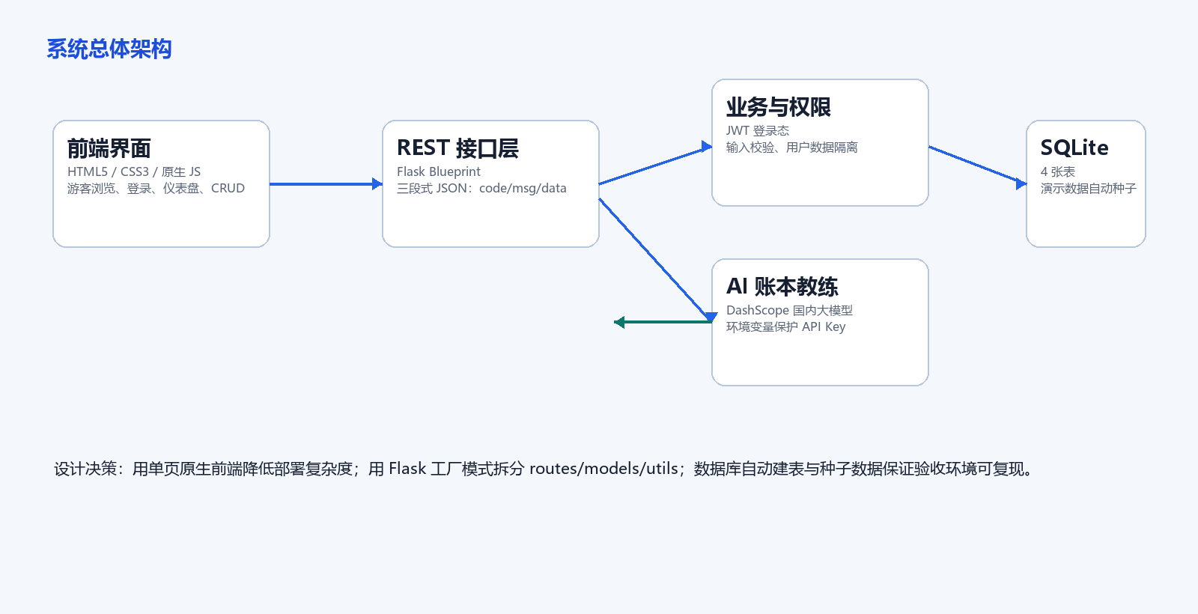
图 1 系统总体架构
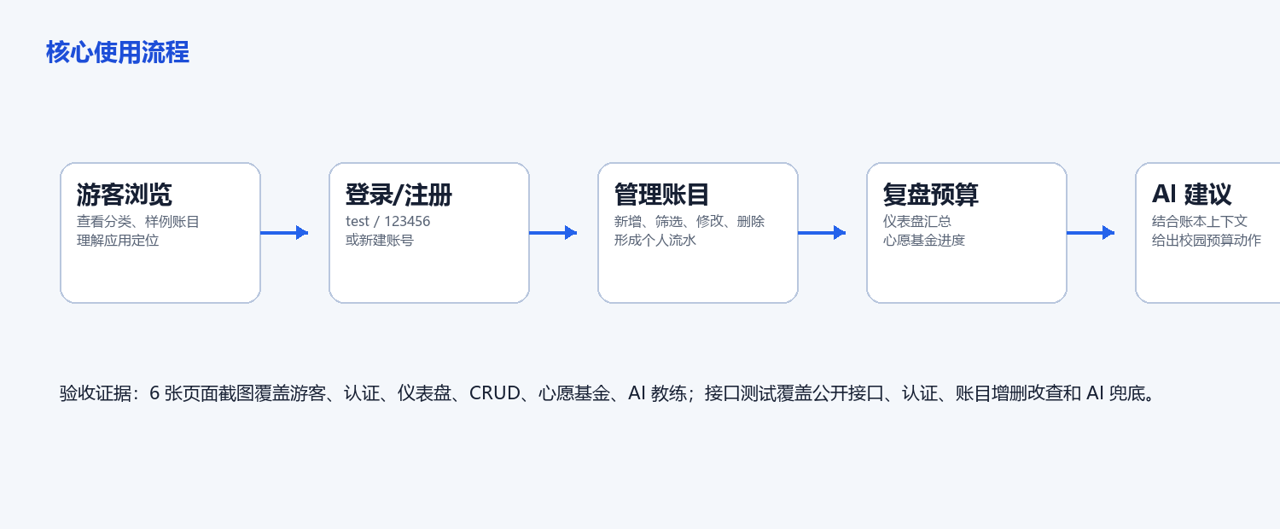
图 2 核心使用流程
关键设计决策
• 前端使用原生 HTML/CSS/JavaScript 和 Fetch，减少构建依赖，便于课程验收直接运行。
• 后端使用 Flask 工厂模式组织应用，routes、models、seed、ai_client 分离，便于维护。
• SQLite 数据库自动创建在 instance/campus_ledger.db；schema.sql 作为结构说明和备份。
• AI 模块采用真实接口优先、本地建议兜底的策略，避免无 Key 或网络异常影响演示。

5. 界面设计
界面采用浅色、克制的校园工具风格，导航固定在顶部，主流程从游客了解、登录认证、账目管理到复盘建议逐步展开。
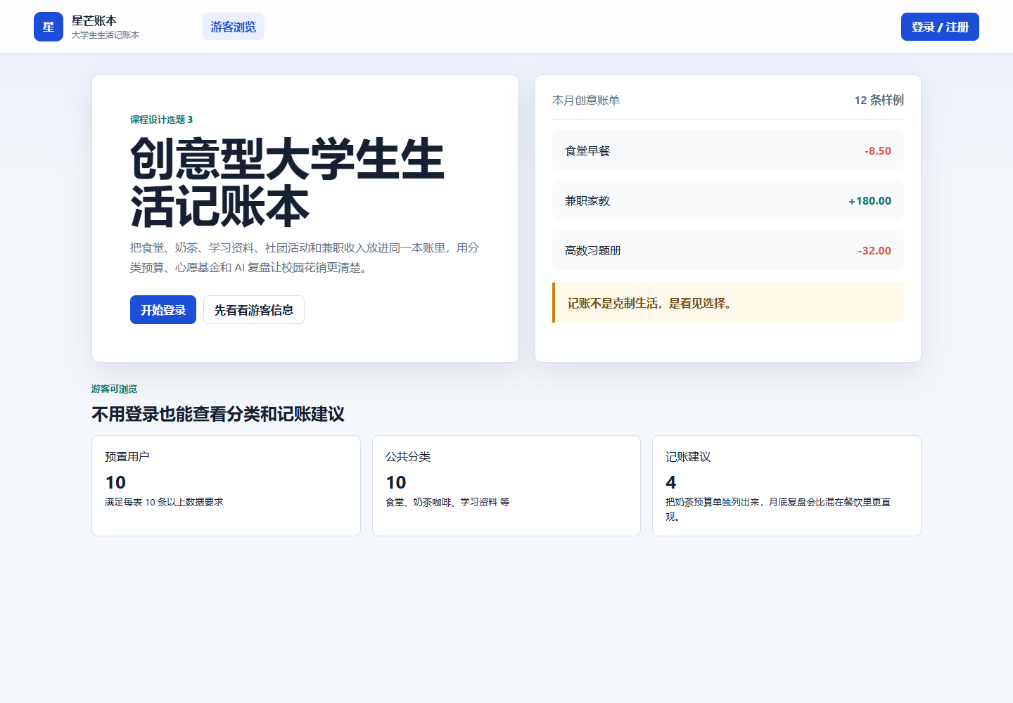
图 3 游客浏览页面
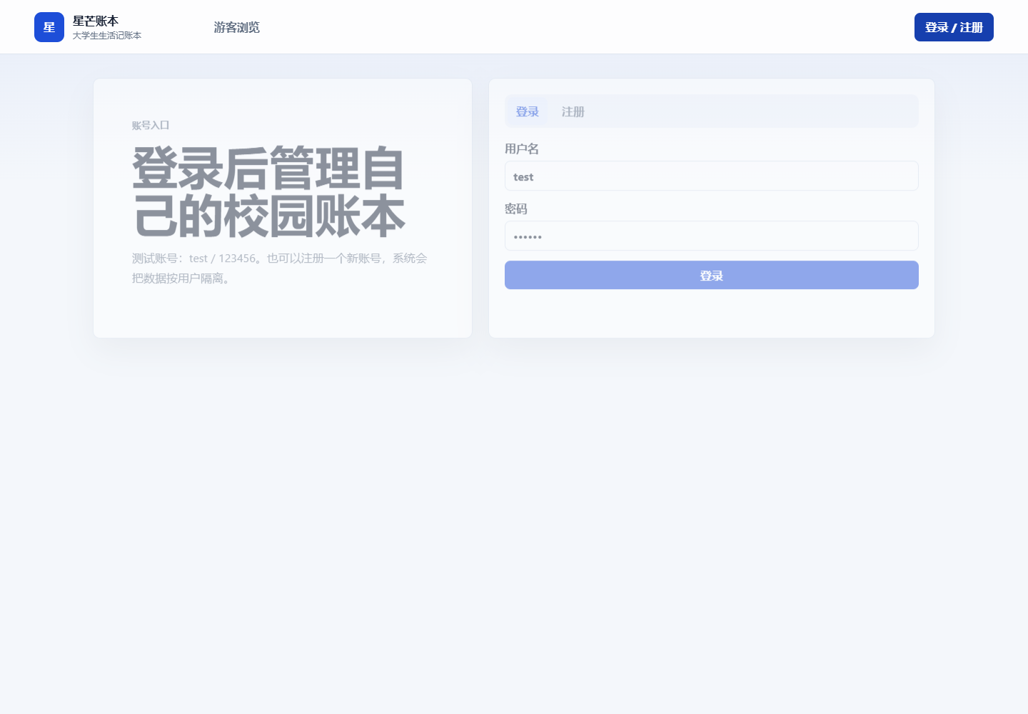
图 4 登录注册页面

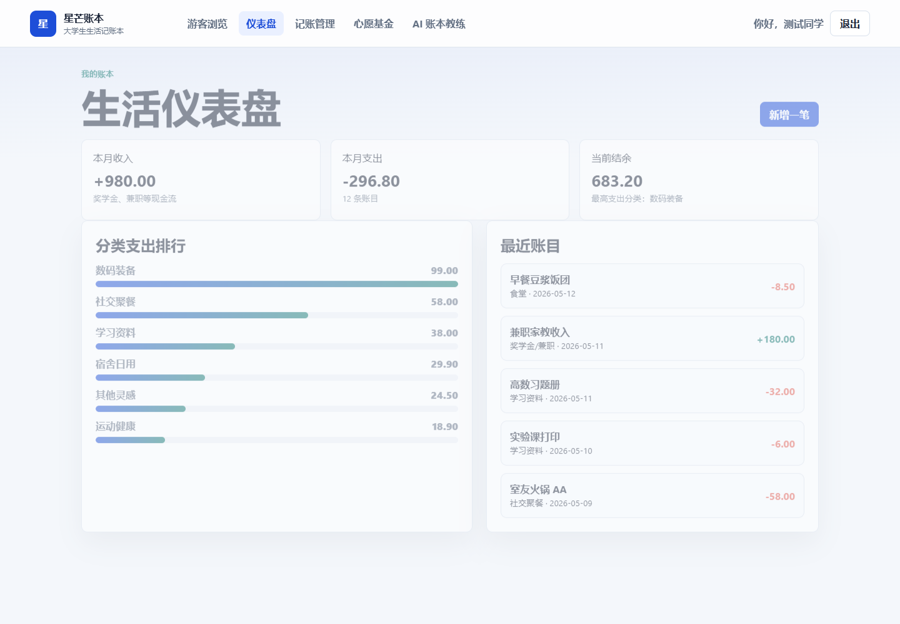
图 5 生活仪表盘页面
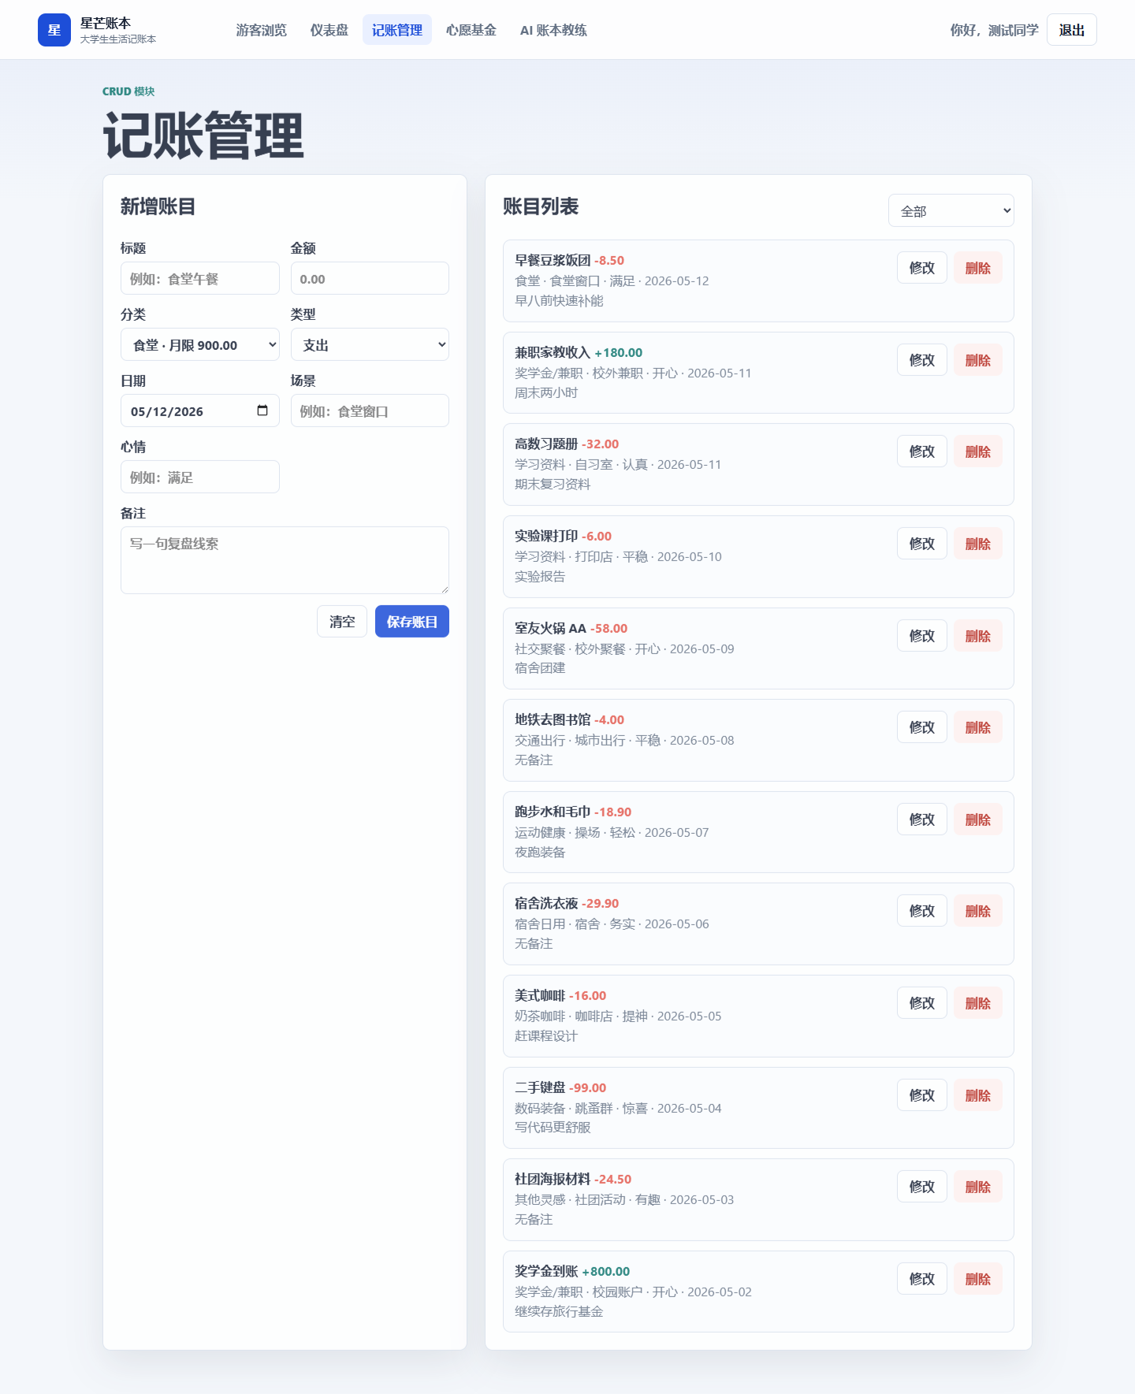
图 6 记账管理页面

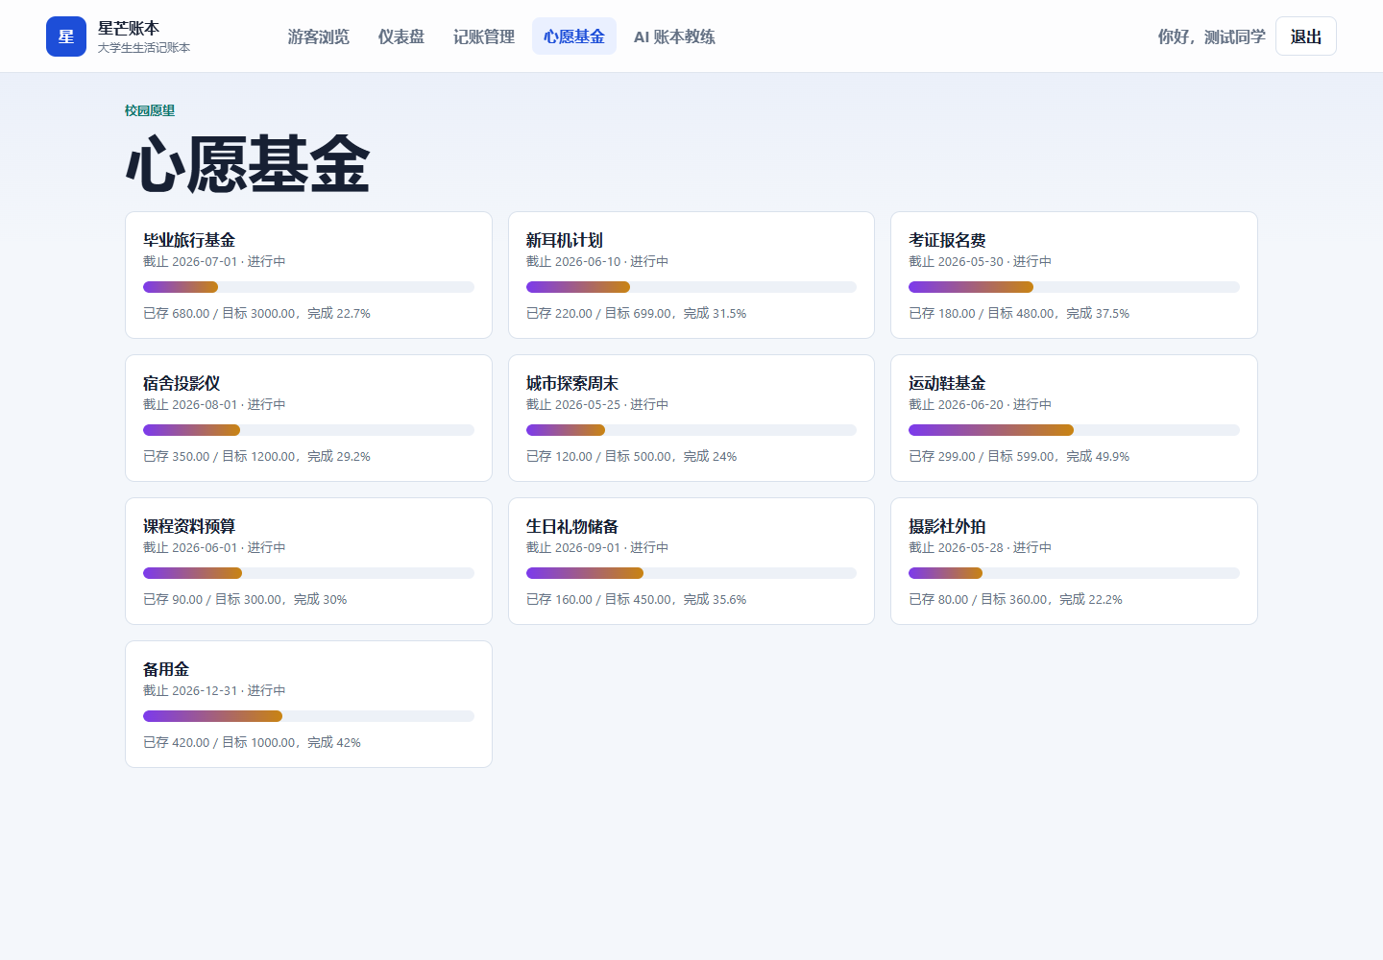
图 7 心愿基金页面
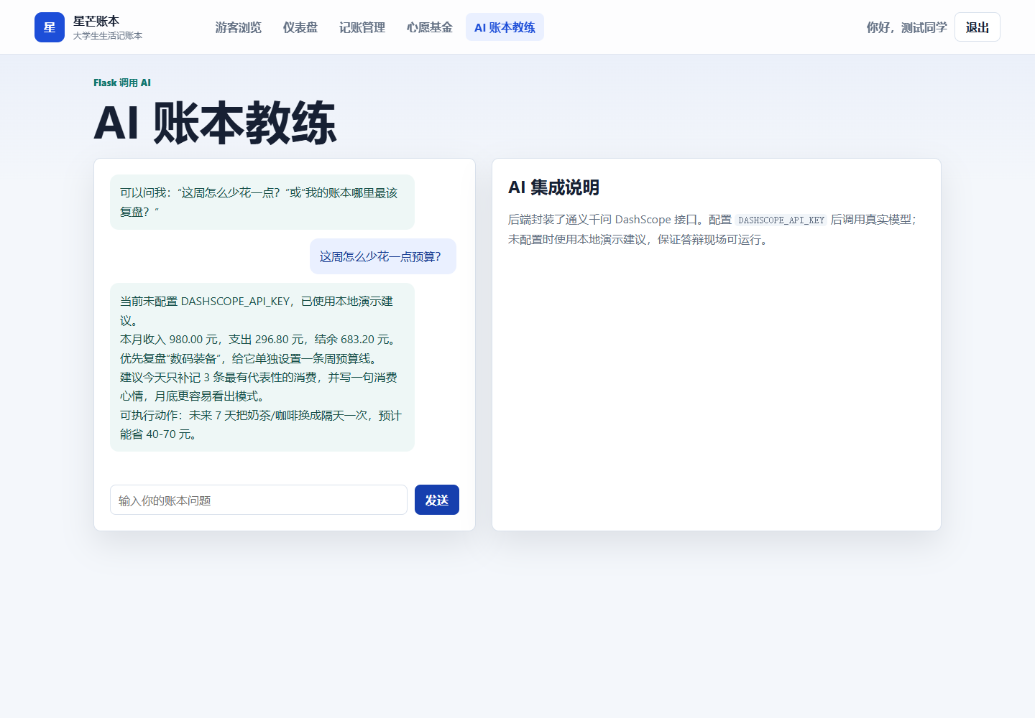
图 8 AI 账本教练页面

6. 功能设计
模块 | 主要行为 | 输入/输出 | 异常处理
公开浏览 | 加载应用统计、示例分类和记账建议。 | 输出公开统计、分类列表、提示语。 | 接口不存在时返回 code=404。
认证模块 | 注册新用户、登录获取 Token、读取当前用户。 | 输入用户名/邮箱/密码；输出 access_token 和用户信息。 | 用户名冲突、邮箱格式、密码长度都会返回明确 msg。
仪表盘 | 汇总收入、支出、结余、分类排行和近期账目。 | 输出 summary、category_totals、goals。 | 无账目时返回空排行和 0 值。
账目 CRUD | 新增、列表、详情、修改、删除个人账目。 | 输入标题、金额、分类、类型、日期、场景、心情、备注。 | 校验金额、日期、分类存在性和用户所有权。
心愿基金 | 展示储蓄目标和完成进度。 | 输出目标金额、已存金额、截止日期、状态、进度。 | 按用户过滤，避免读取他人目标。
AI 教练 | 将用户汇总上下文和问题发送给国内 AI 接口。 | 输入自然语言问题；输出预算建议。 | 无 Key 或调用失败时返回本地建议。

7. 接口设计
方法 | 路径 | 权限 | 说明
GET | /api/public/overview | 公开 | 返回应用名称、主题、种子数据统计、记账提示和样例分类。
GET | /api/public/categories | 公开 | 返回游客可见分类。
POST | /api/auth/register | 公开 | 注册用户，成功返回 code=201 和用户信息。
POST | /api/auth/login | 公开 | 登录用户，返回 Bearer Token。
GET | /api/auth/me | 登录 | 读取当前登录用户。
GET | /api/summary | 登录 | 返回账本汇总、分类排行和心愿基金。
GET | /api/entries | 登录 | 按分类和类型筛选账目列表。
GET | /api/entries/<id> | 登录 | 读取单条账目详情。
POST | /api/entries | 登录 | 新增账目。
PUT | /api/entries/<id> | 登录 | 修改账目。
DELETE | /api/entries/<id> | 登录 | 删除账目。
GET | /api/goals | 登录 | 读取心愿基金列表。
POST | /api/ai/coach | 登录 | 调用 AI 账本教练生成建议。

统一响应格式
• 成功示例：{code: 200, msg: "success", data: {...}}
• 失败示例：{code: 400, msg: "金额必须大于 0", data: {}}
• 创建类接口使用 code=201 和 HTTP 201，便于区分新增成功。

8. 数据库设计
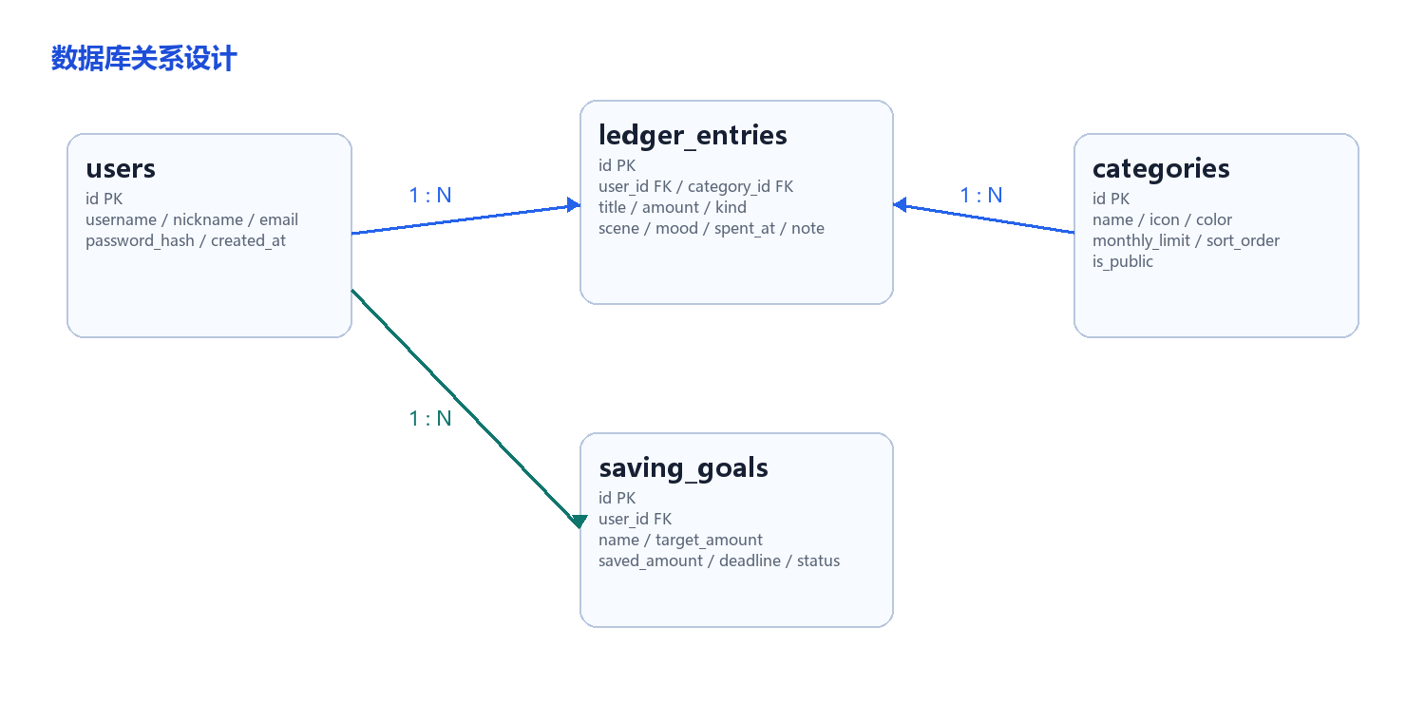
图 9 数据库实体关系
表名 | 作用 | 关键字段 | 种子数据
users | 保存注册用户。 | id、username、nickname、email、password_hash、created_at。 | 10 条用户，含测试账号 test / 123456。
categories | 保存校园消费/收入分类。 | id、name、icon、color、monthly_limit、sort_order、is_public。 | 10 条分类，如食堂、奶茶咖啡、学习资料、兼职收入。
ledger_entries | 保存收入与支出流水，是 CRUD 主模块。 | id、user_id、category_id、title、amount、kind、scene、mood、spent_at、note。 | 12 条测试账目，覆盖支出、收入、不同场景。
saving_goals | 保存心愿基金目标。 | id、user_id、name、target_amount、saved_amount、deadline、status。 | 10 条目标，如毕业旅行基金、考证报名费、备用金。

9. 开发与运行环境
类别 | 内容
后端环境 | Python 3，Flask 3.0.3，Flask-SQLAlchemy 3.1.1，Flask-CORS 4.0.1，Flask-JWT-Extended 4.6.0，Flask-Bcrypt 1.0.1。
前端环境 | HTML5、CSS3、原生 JavaScript、Fetch API，无需前端构建工具。
数据库 | SQLite，运行时自动创建 instance/campus_ledger.db；database/schema.sql 提供结构参考。
启动方式 | 安装 requirements.txt 后运行 python app.py，访问 http://127.0.0.1:5000。
AI 配置 | 设置 DASHSCOPE_API_KEY 后启用 DashScope；可选 DASHSCOPE_MODEL，默认 qwen-plus。

10. 测试与验收证据
• 后端测试覆盖公开接口、登录、当前用户、汇总、账目新增/修改/删除、心愿基金和 AI 兜底。
• 页面测试使用浏览器打开本地服务，检查 6 个核心视图渲染无控制台错误。
• 截图材料已更新到 screenshots 目录，旧版截图已清理。
• 测试账号：test / 123456。

11. 计划进度与下一步
阶段 | 已完成内容 | 下一步
需求与结构 | 阅读任务书，确定选题和验收清单。 | 补充课堂要求中的演示视频。
后端开发 | 完成 Flask 应用、模型、种子数据、接口和 AI 调用封装。 | 增加分页、月份过滤和更细的错误日志。
前端开发 | 完成 6 个页面视图、表单交互、列表渲染和 Fetch 调用。 | 增加移动端输入优化和更多图表。
文档与验收 | 完成设计书、开发总结、截图和接口测试。 | 根据教师反馈微调文档和演示材料。

文本生成图片说明
• 当前设计书使用真实页面截图和自绘架构/ER/流程图，不需要额外文生图。若后续要做封面或宣传海报，建议提示词：浅色校园桌面上的笔记本电脑展示学生记账仪表盘，旁边有校园卡、教材、咖啡杯和预算便签，现代扁平写实风格，清爽蓝白配色，无文字。

